MOOG Tristan 2020-2021

**E6** Afficher un CONTNENU dans une application mobile avec une api en react.

**Tables des matières**

1.Contexte……………………………………………………………………………………………………..…4

2.Expréssion du besoins……………………………………………………………………………………4

3.L’intérêt du projet…………………………………………………………………………………………4

4.Une API c’est quoi ? ………………………………………………………………………………………4

5.React c’est quoi ? …………………………………………………………………………………….……4

6.La plus-value…………………………………………………………………………………………….……4

7.Les prérequis……………………………………………………………………………………..…….……5

8.Avec le code………………………………………………………………………………………………….6

|  |  |  |  |
| --- | --- | --- | --- |
| École Informatique à Strasbourg : Région Grand-Est - IRIS | **BTS SIO**  **Services Informatiques aux Organisations** | | Extramile |
| **Option** | **SLAM** |
| **Session** | **2021** |

|  |  |  |
| --- | --- | --- |
| **Moog Tristan**  **N°0319811522**  **14/06/2021 à 9H00** | **Activité professionnelle N°** | 4 |

|  |  |
| --- | --- |
| **NATURE DE L'ACTIVITE** | Travaux pratique réalisé en stage : Afficher du contenu dans une application mobile. |
| **Contexte** | Cette méthode décris la manière d’afficher du contenu pour une application mobile. |
| **Objectifs** | Afficher du contenu et plus particulièrement une liste avec react et une api. |
| **Lieu de réalisation** | Strasbourg |

|  |  |
| --- | --- |
| **DESCRIPTION DE LA SOLUTION RETENUE** | |
| **Conditions initiales** | Avoir un rendu propre et un code lisible et fonctionnel. |
| **Conditions finales** | Code propre avec des annotations pour permettre à un autre humain de comprendre la logique du code. |
| **Outils utilisés** | Fichier JS et Sublime Text |

|  |  |
| --- | --- |
| **CONDITIONS DE REALISATION** | |
| **Matériels** | Laptop personnel |
| **Logiciels** | web Storm |
| **Contraintes** | Rendu fonctionnel |

|  |  |
| --- | --- |
| **COMPETENCES MISES EN OEUVRE POUR CETTE ACTIVITE PROFESSIONNELLE** | |
| 1.Contexte  2.Expréssion du besoins  3.L’intérêt du projet  4. Une API c’est quoi ?  5. React c’est quoi ?  6. La plus-value  7. Les prérequis  8. Dans le code | Étude d’une méthode permettant d’afficher une liste avec api en react. |

**1) Contexte**

Dans le cadre d’un de mes stages professionnels, j’ai été chargé de la réalisation d’une application mobile. En premier lieu on souhaiter afficher une liste pour cela on disposait d’une API afin de pouvoir faire des requêtes plus tard dans la BDD, de la librairie JS react et de l’application expo go pour afficher son code à la fois dans le navigateur de recherche et mobile.

**2) L’expression du besoins**

La société veut mettre en place une appli mobile pour afficher un contenu plus précisément une liste avec des données. Ce qui représentera les bases de l’application mobile de plus l’entreprise veut s’aider de librairie JS React.

**3) L’intérêt du projet**

Afficher du contenu pour une application mobile.

**4) Une API c’est quoi ?**

Les API sont des services qui seront développer par des tiers personnes et qui permettre en tant que développeur front-end (ou tout autres développeur qui n’a pas développer l’API) de se connecter afin d’utiliser toute les fonctionnalité que propose ce service. En tant que développeurs, vous entendez souvent le conseil « ne réinventez pas la roue »conseil plus qu’utile dans ce cas précis.

**5) React c’est quoi ?**

React une librairie(Framework) Front-End javascript qui sert à créer des interfaces découpées en composants. Ces composants peuvent partager des données entre eux. Les applications web crées avec React n’ont pas besoin de se recharger quand on « change » de page. React est là pour créer des applications conséquentes, rapides et maintenable.

**6) La plus-value**

L’intérêt est d’afficher des élément pour une application mobile dans laquelle on utilisera React qui permettra fluidité, performance ainsi que expo go pour visualiser son code avant de le mettre en prod.

**7) Les prérequis**

Aller sur le terminal de votre éditeur de texte (ici web Storm) et taper la commande « npm install -g expo-cli » pour installer expo go

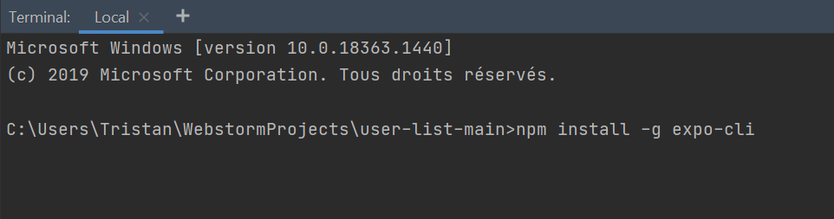

Puis la prochaine commande pour ouvrir expo go est « expo start » qui nous ouvre le localhost

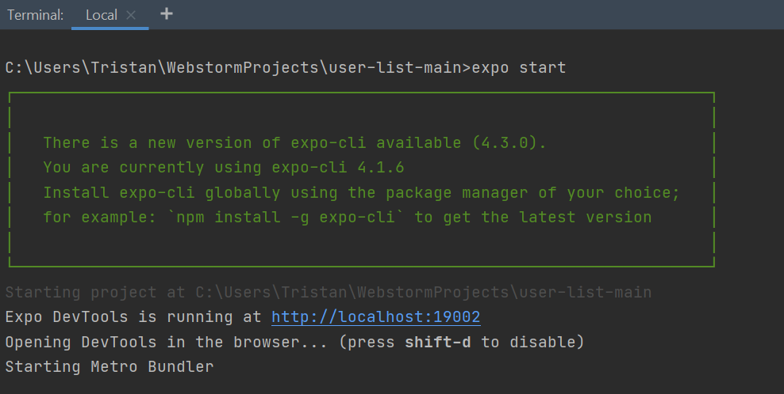

Après cela libre deux option vienne à nous la première et d’avoir une vision du code sur le navigateur de recherche (souligner en rouge) ou scanner le QR code pour voir le code sur mobile (télécharger l’application expo code en amont)

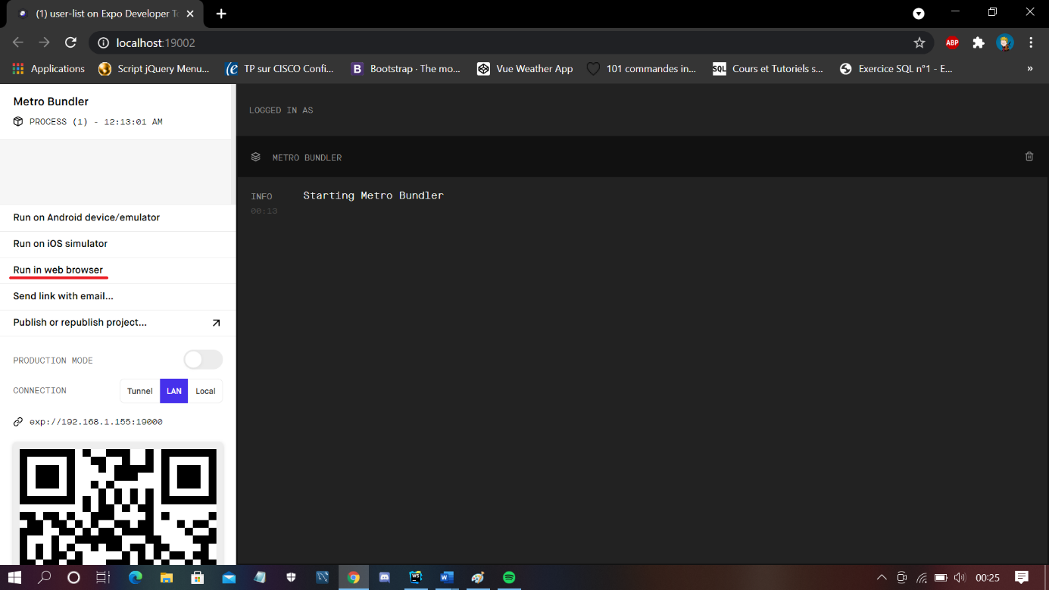

Voilà le résultat sur le navigateur de recherche (ici chrome) et sur mobile (expo go)

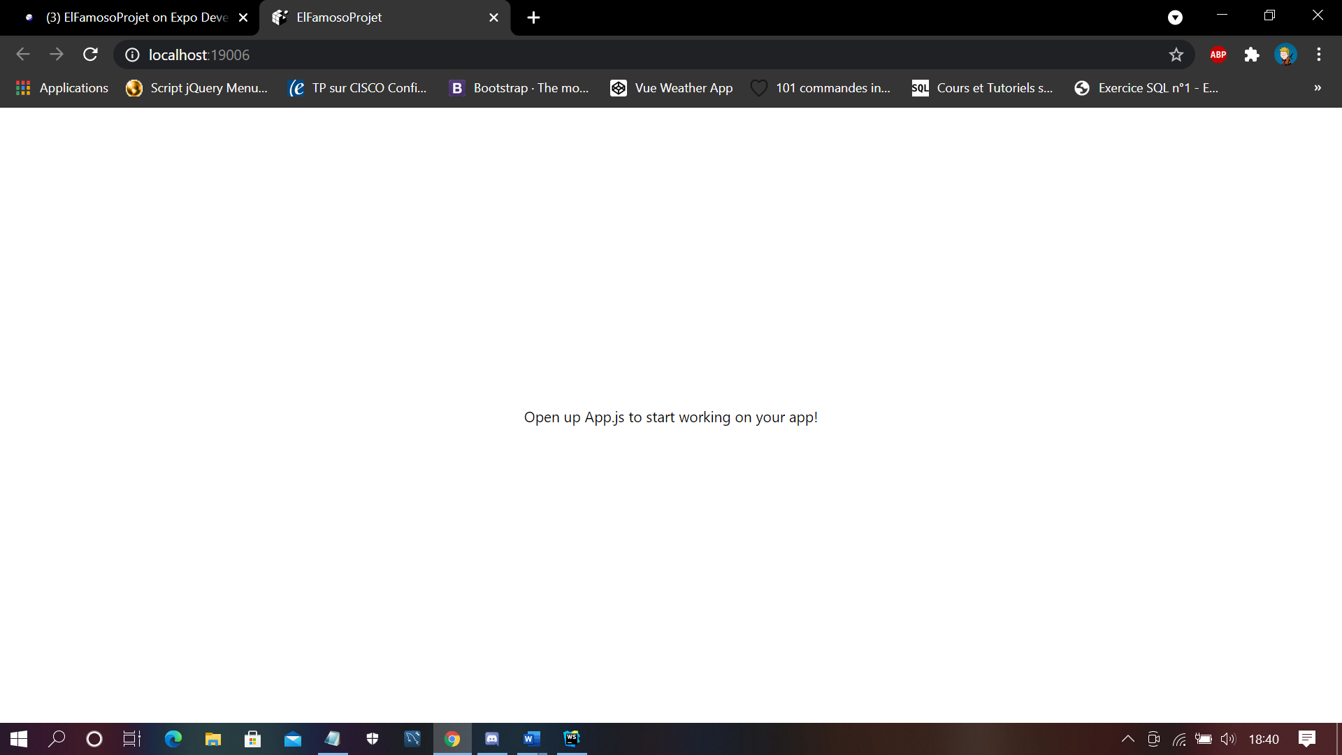

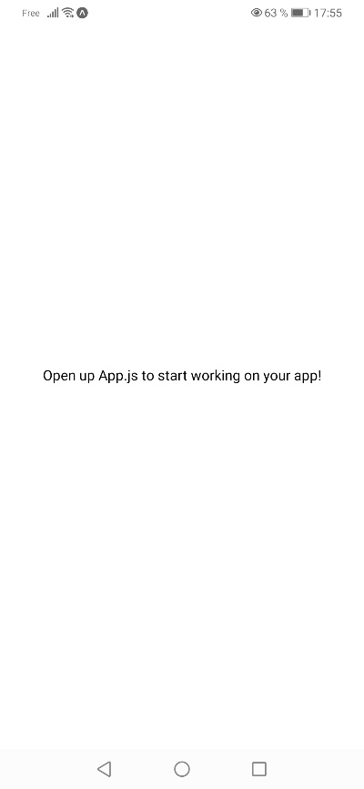

**8) Dans le code**

Une fois le code déclarer et les listes ajoutés voilà le résultat

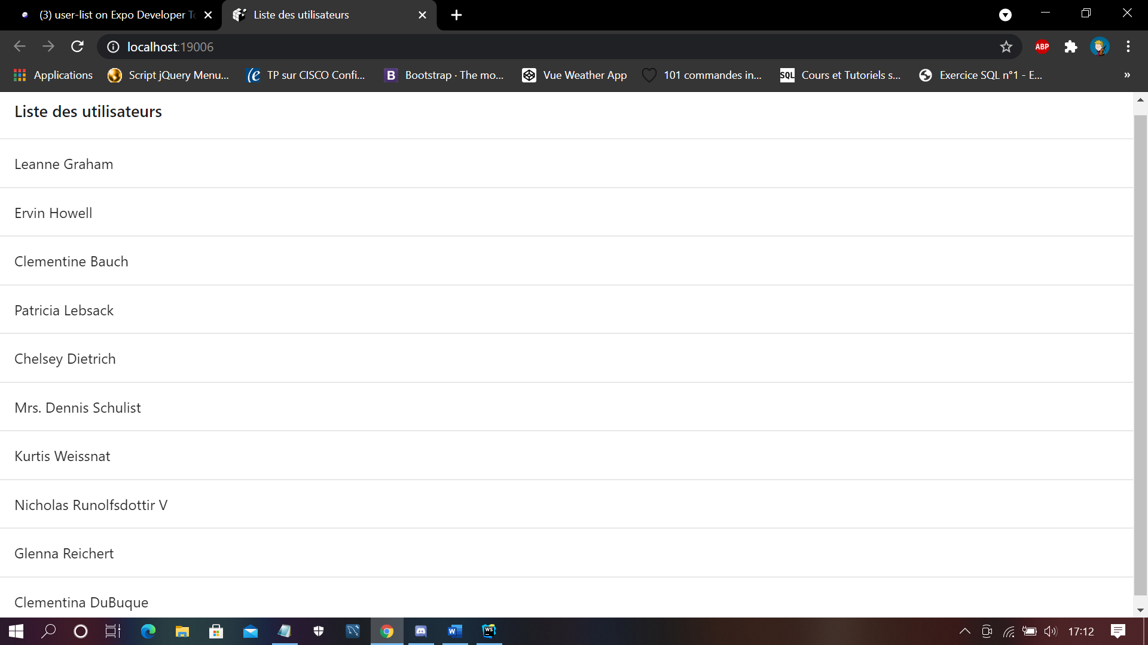

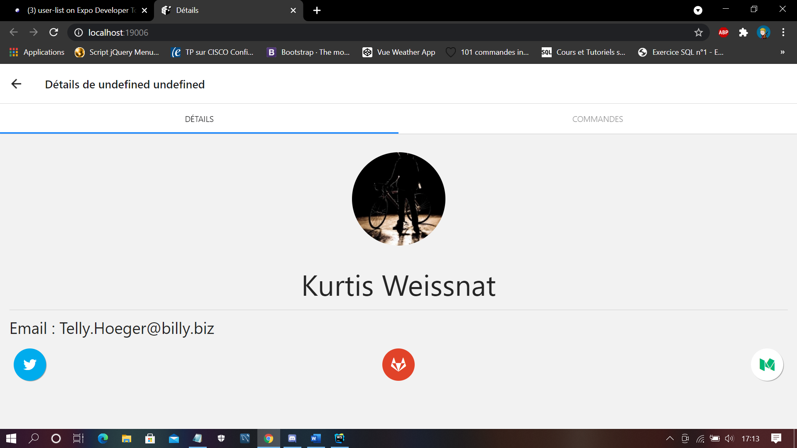

Et voila ce que ça donne sur mobile

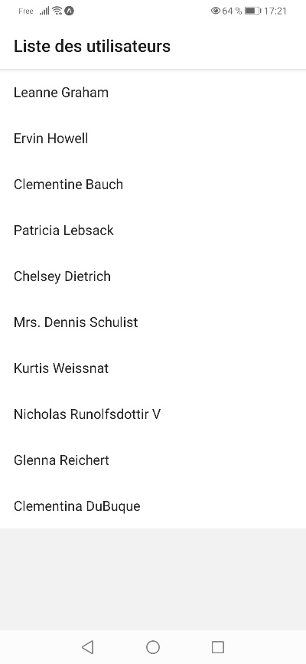

(Je le montre sur pc car sur expo elle ne s’affichait pas)

